1.本學科試題三張三面，請繳交答案卷。
2.本試題紙空白處，可供草稿使用，答案請寫在答案卷上。
4.本學科試卷分成三部分：一、選擇題，二、填充題，三、計算題，合計100分。
- 選擇題：(共10格，每格3分，計30分。)
1.（ ）坐標平面上二點A ( –3 , 3 )、B ( 2 ,$−\frac{1}{3}$) 所成的直線與下列哪一條直線沒有交點？
(A) 2x –3y = 5 (B) 3x – y = 1 (C) x + y = 1(D) 2x + 3y = – 4
2.（ ）直線4x – 5y = 10交x軸與y軸於A、B兩點，則△OAB的面積為何？
(A) $\frac{5}{2}$ (B) –$\frac{5}{2}$(C) 5 (D) – 5
3.（ ）設k < 0，則直線2x + 3y + k = 0的圖形不通過第幾象限？
(A) 一 (B) 二 (C) 三 (D) 四
4.（ ）下列何者成正比關係？
(A) 車子行駛的距離固定，車子平均速率與所需時間
(B) 圓的半徑與面積
(C) 購買同一單價的物品，總價錢與購買的數量
(D) 一天24小時的白天與夜晚的時間
5.（ ）若y＝3x＋6，則下列敘述何者錯誤？
(A) y與x成正比 (B) x與（y－6）成正比
(C) y與x＋2成正比 (D) y與$\frac{1}{x+2}$成反比
6.（ ）大、小兩個圓的半徑比為5：2，則其面積比為何？
(A) 5：2 (B) 5π：2 (C) 25：4 (D) 25π：4
7.（ ）在坐標平面上，通過P（－4 , 7）且平行x軸的直線方程式為下列何者？
(A)x＝－4 (B) y＝7 (C) x＝7 (D) y＝－4
8.（ ）如果（4 , a）、（b , －4）兩點都在直線3x－y＝0上，則點（a , b）在第幾象限內？
(A) 第一象限 (B) 第二象限 (C) 第三象限 (D) 第四象限
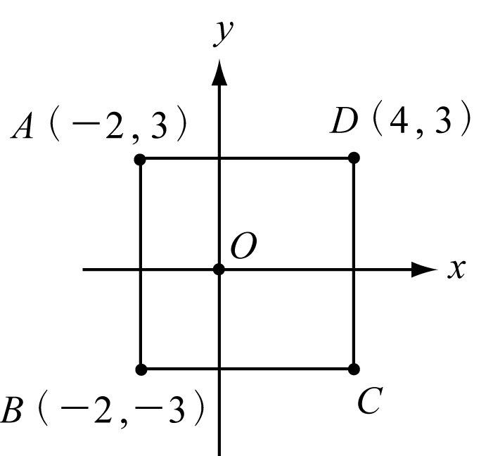
9.（ ）如右圖，四邊形ABCD為矩形，已知A點坐標為（－2 , 3），B點坐標為
（－2 ,－3），D點坐標為（4 , 3），則下列四個選項中，何者為直線BC的方程式？
(A) y－3＝0 (B) y＋3＝0
(C) x－1＝0 (D) x－4＝0
10.（ ）若 （a－1）：7＝4：5，則10a＋8之值為何？
(A) 54 (B) 74 (C) 66 (D) 80
填充題：(共10格，每格4分，計40分。)
1. 設x – y = 5x – 4y，則 x：y = (1)
2. 視力檢查，A校學生500人中的90人近視，B校學生800人中的150人近視，則哪一學校學生眼睛較佳？ （2）3. 甲、乙各自將其所有錢的四分之一交換，結果甲的錢為乙的錢的2倍，則甲、乙兩人原有的錢之比為 （3）
4. 設a：b＝：$\frac{2}{5}$，且5b＝4c。則：求連比 a：b：c = (4) 。
5. 設1：2：3＝x：3：y，求（y＋2x）：（y－x＋2）的比值= (5) 。
6. 直線:$4x−3y=1$此直線不通過第___(6)____象限。
7. 如右圖，四邊形ABCD是邊長為7的正方形，已知A點座標為(-2，5)，且$\overline{\text{AB}}$垂直於x軸，則
（1）C點座標為 (7) ，
（2）$\vec{\text{BD}}$的直線方程式 (8) 。

8. 若3x＋2y＋6z＝120，且$\frac{x}{4}$＝$\frac{y}{3}$＝$\frac{z}{2}$，則2x＋4y＋3z＝ (9) 。
9. 某校一年級有64人，分成甲、乙、丙三隊，其人數比為4：5：7。若由外校轉入1人加入乙隊，則後來乙與丙的人數比為 (10) 。

三、計算題：(共 5 題，每題 6 分；共 30 分。) （請作答在答案卷上）
1、 已知方程式y＝ax＋b的圖形通過P（2 , -1）、Q（5 , 11）兩點，求：
(1) a、b的值。（4分）
(2) 過P、Q 兩點的直線方程式。（2分）

2、直線L₁的方程式為x－y＝4，直線L₂的方程式為2x＋y＝5。則：
(1)設A點為L₁及L₂的交點，求A點的坐標。（3分）
(2)直線L₁、L₂分別與x軸交於B、C兩點，求三角形ABC的面積。（3分）

3、已知y與x成反比，且x＝6時，y＝12。
(1)寫出x與y的關係式。（4分）
(2)當x＝8時，y的值是多少？（2分）

4、甲、乙兩人分別以固定的速率由A地出發前往B地，已知甲花了3小時，乙花了2小時，求甲、乙兩人的速率比。（6分）

5、坐標平面上，點（a , b）在直線3x＋5y＝60上，且a：b＝5：3，求a＋b的值。 （6分）

本試題結束
答案卷
一、選擇題(共 10 題，每題 3 分；共 30 分。)
1 | 2 | 3 | 4 | 5 | 6 | 7 | 8 | 9 | 10
D | A | C | C | A | C | B | D | B | B
二、填充題：(共5格，每格5分，計25分。)
1 | 2 | 3 | 4 | 5
3：4 | A | 5：1 | 10：12：15 | $$\frac{3}{2}$$
6 | 7 | 8 | 9 | 10
2 | （5，-2） | y=x | 104 | 3：4
- 計算題：(共 5 題，每題 6 分；共 30 分。)
1  - a = 4 ，b = -9 （4分）  - y = 4x – 9 （2分） | 2  （1）（3 ， -1） （3分）  （2） $34$ （3分）
3  （1） xy = 72 （4分）  （2） y = 9 （2分） | 4  33：40 （6分）
5

16 （6分）

